Una nueva solución de refrigeración utiliza agua para la refrigeración por líquido directa monofásica
Rittal desarrolla una refrigeración de megavatios para la IA
Herborn, 23/05/2024.
La inteligencia artificial (IA) promete unas ventajas revolucionarias. ¿Las infraestructuras TI están preparadas para ello? Junto a sus socios tecnológicos, los operadores de centros de datos se están adentrando actualmente en un entorno tecnológico de vanguardia. Rittal ha presentado una nueva solución de refrigeración que ofrece más de un megavatio de potencia de refrigeración para allanar el camino para la IA. La necesidad de potencia de procesamiento está creciendo tanto que se requiere un nivel completamente nuevo de escalabilidad, refrigeración, distribución de corriente y eficiencia energética. El proveedor mundial de sistemas se adentra en el nuevo campo en auge de la refrigeración de la TI, en lo que respecta a la clase de potencia y la tecnología.
Las posibilidades que ofrece la inteligencia artificial parecen gigantescas. En junio de 2023, McKinsey predijo que el aumento de la productividad de la GenAI podría aportar entre 2,6 y 4,4 billones de USD al año a la economía global. «Aunque solo se implementara una parte, las infraestructuras TI deben crecer rápidamente y replantearse en las áreas clave desde el punto de vista tecnológico», afirma Philipp Guth, director técnico de la junta directiva de Rittal International.
La densidad de potencia para las aplicaciones de IA, como el entrenamiento y la operación de grandes modelos lingüísticos (LLM) en los centros de datos del futuro o la ya extendida computación de alto rendimiento, están haciendo que la refrigeración por aire habitual llegue rápidamente a sus límites físicos y económicos. Los nuevos procesadores gráficos (GPU) ultrarrápidos producen tanto calor que los fabricantes los están diseñando para una potente refrigeración por líquido directa.
En consecuencia, Rittal ha desarrollado una solución de refrigeración modular a través de una estrecha colaboración con varios hiperescaladores que, mediante una refrigeración por agua directa, ofrece una potencia de refrigeración de más de 1 MW y con ello permite alcanzar las densidades de potencia necesarias. «Para permitir una rápida expansión de la infraestructura a nivel técnico, económico y organizativo, se necesita un alto grado de estandarización y escalabilidad mediante un diseño modular y una disponibilidad global», afirma Guth.

Plataforma modular para la refrigeración por líquido directa monofásica
Para la refrigeración por líquido directa monofásica con agua, Rittal utiliza unidades de distribución de refrigerante concebidas para ofrecer un mantenimiento sencillo.

¿Cómo funciona? Con la modularización y las ventajas de diseño del Open Rack V3, cuyo desarrollo ha impulsado Rittal en el Open Compute Project (OCP); siguiendo el ejemplo de la fuente de alimentación, el servidor en el rack se conecta a las entradas y salidas centrales del circuito de agua mediante conexiones estandarizadas. Las unidades funcionales, como la unidad de control central y varias unidades de circulación de refrigerante (CCU), son totalmente modulares y se introducen fácilmente en el rack en función de los requisitos de potencia. Garantizan una elevada disponibilidad gracias a su diseño redundante n+1. La monitorización de fugas se realiza a nivel de los componentes. Este concepto ofrece una gran ventaja de cara al servicio, ya que el mantenimiento de los componentes como los controladores, los sensores o las unidades de bombeo de las soluciones en línea se puede llevar a cabo durante el funcionamiento, así como su sustitución de manera sencilla mediante el hot swap. El suministro eléctrico se realiza a través del sistema de barras de CC estandarizado en el rack.

Más de 1 MW de potencia de refrigeración
«Las posibles combinaciones de los módulos de la plataforma están diseñadas para ofrecer una gran flexibilidad. Se suman como otro componente al conjunto del sistema de Rittal con módulos coordinados para todos los pilares del centro de datos OT como el rack, la refrigeración, la alimentación, la monitorización y la seguridad», explica Lars Platzhoff, director de la unidad de negocios de soluciones de refrigeración de Rittal.

Las soluciones líquido a líquido enfrían como solución ensamblada para racks de más de un megavatio, en unidades individuales para racks de hasta 100 kW. También son idóneas para reducir la huella de CO₂ mediante la recuperación de calor. Gracias a su experiencia, Rittal ofrece apoyo desde la planificación de centros de datos para transferir el calor de manera eficiente desde el distribuidor en el rack hasta su reutilización en aplicaciones como redes de calefacción urbana.

Para los centros de datos sin acometida de agua, también hay disponibles versiones de líquido-aire, que liberan el calor en la puerta trasera del rack o al aire en el centro de datos a través de un refrigerador lateral como sistema cerrado.

Infraestructura directamente en el rack
«La energía, la refrigeración y la monitorización se integran directamente en el rack estandarizado de manera cada vez más frecuente como pilares elementales de las infraestructuras TI. Los principales impulsores de esta tendencia son varios hiperescaladores y fabricantes de servidores OEM, a quienes abastecemos de racks como proveedores principales», declara Guth: «Estamos convencidos de que este concepto pronto se convertirá en un estándar entre nuestros clientes de TI en todo el mundo debido a la demanda de potencia cada vez mayor y a la rápida escalabilidad. Además de los hiperescaladores, también será interesante para un número cada vez mayor de clientes de colocación».

De este modo, Rittal ofrece flexibilidad a sus clientes: «No nos limitamos al Open Rack V3 de 21 pulgadas. También le seguirán otras versiones para nuestros racks de TI VX de 19 pulgadas», afirma Platzhoff. «La integración completa en la plataforma de sistemas de Rittal es una palanca relevante para expandir a gran escala la infraestructura necesaria para las aplicaciones de IA, desde los centros de datos hiperescala de gran tamaño hasta los centros de datos de tamaño reducido para empresas». «La refrigeración por líquido directa es la "tecnología habilitadora" para la IA. En nuestro desarrollo se han incorporado las ideas de nuestros principales clientes globales y los numerosos años de experiencia de Rittal en la TI y en la industria: 20 años de refrigeración de TI HD y más de tres décadas de climatización de controles, circuitos y máquinas en las condiciones industriales más complejas», explica Platzhoff: «Queremos que el resultado esté disponible lo antes posible para clientes de todos los tamaños».

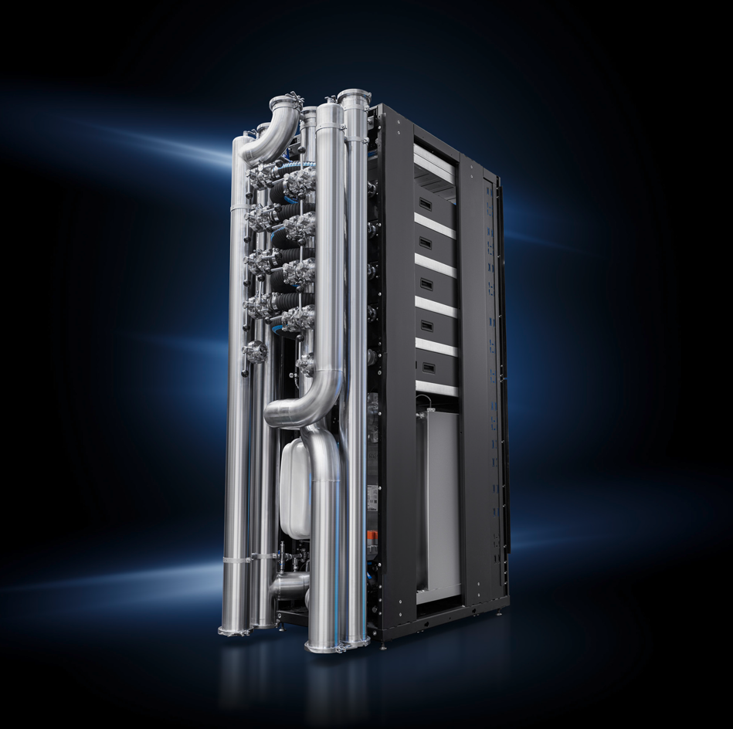 |  | 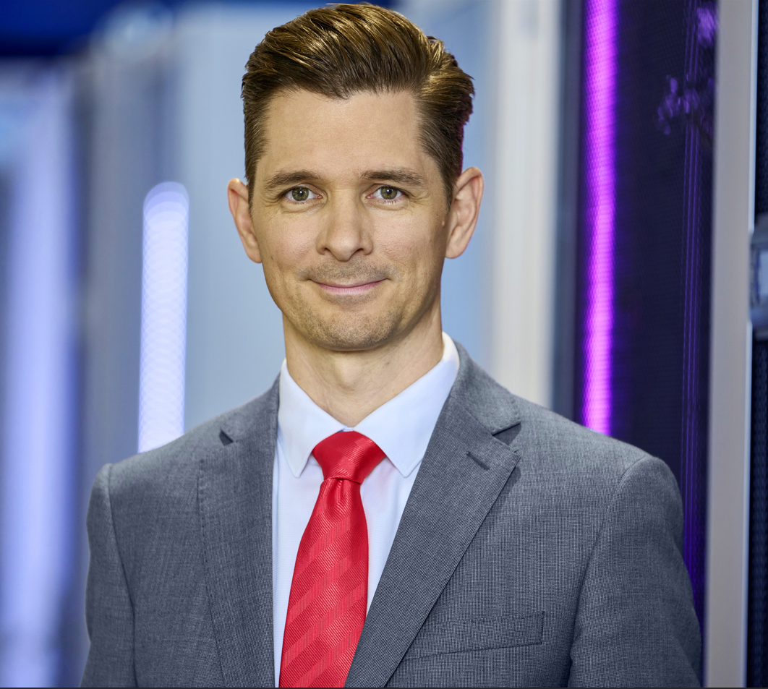
Pie de foto imagen 1:  La nueva solución ensamblable y modular proporciona una potencia de refrigeración de más de 1 MW, ideal para la elevada densidad de potencia de las aplicaciones de IA gracias a la refrigeración por líquido directa.  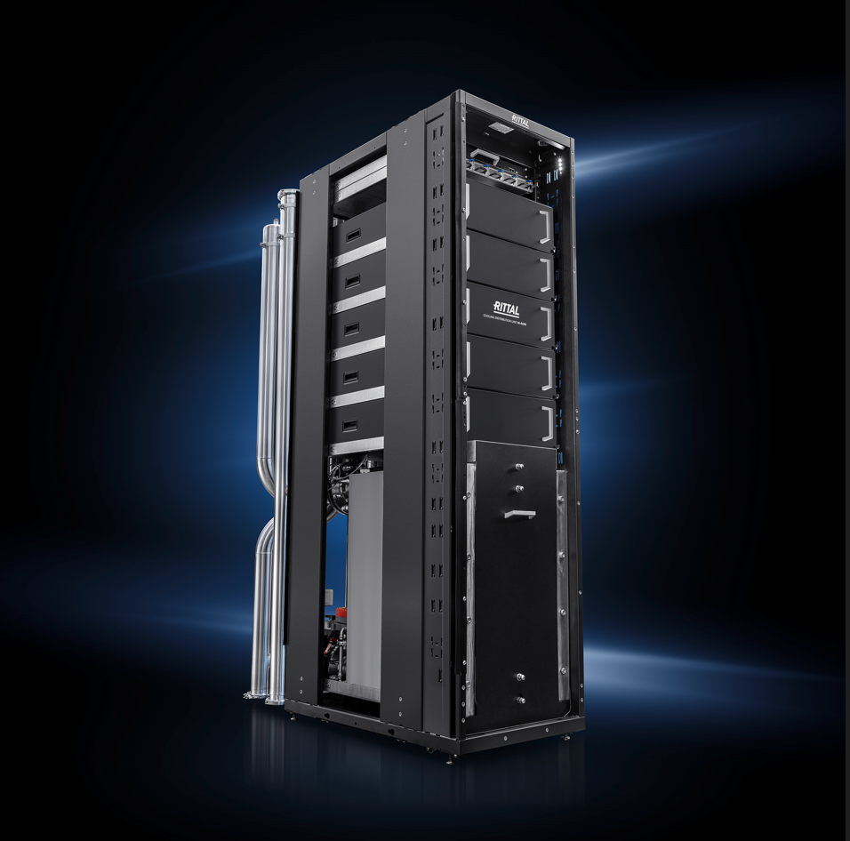  Pie de foto imagen 3:  La integración compacta en el rack y la estructura modular simplifican la manipulación y el servicio de las nuevas tecnologías en el funcionamiento del centro de datos. |  | Pie de foto imagen 2:  Philipp Guth, director técnico de Rittal International: «Para lograr una rápida expansión de la infraestructura a nivel técnico, económico y organizativo, se necesita un alto grado de estandarización y escalabilidad mediante un diseño modular y una disponibilidad global».
Se puede reproducir de forma gratuita. Indica a Rittal GmbH & Co. KG como fuente.

Rittal

Rittal es uno de los principales proveedores mundiales de sistemas de armarios, automatización e infraestructura en los sectores industriales, de TI, energía y electricidad, refrigeración y servicios. Los productos y soluciones de Rittal se utilizan en más del 90 % de las industrias de todo el mundo: estandarizados, personalizados y de la máxima calidad. Nuestro enfoque: Con una combinación de conocimientos de hardware y software, Rittal, Rittal Software Systems (Eplan, Cideon y German Edge Cloud) y Rittal Automation Systems (RAS, Ehrt, Alfra) optimizan y digitalizan los procesos a lo largo de toda la cadena de valor del cliente, incluida la infraestructura de TI, la fabricación de instalaciones de control y distribución, la ingeniería mecánica, los operadores de fábricas y el sector energético.
Nuestra promesa de suministro: los productos de la serie Rittal se entregan en 24 horas en Alemania y en 48 horas en Europa.
El cliente en el punto de mira
Aumentar la eficiencia y la productividad mediante la automatización y la digitalización es uno de los mayores retos a los que se enfrentan nuestros clientes. Esto requiere un gran conocimiento del sector, la combinación de hardware y software y la colaboración entre distintos sectores. Estamos convencidos de ello: crear y conectar espacios de datos es crucial para el éxito de la transformación industrial. Esa es nuestra especialidad. Eplan y Rittal están impulsando el desarrollo de los gemelos digitales de máquinas y plantas y están haciendo que los datos sean accesibles en funcionamiento. Cideon aumenta la coherencia de los datos en torno al gemelo digital del producto con experiencia en CAD/CAM, PDM/PLM y la configuración de productos. El sistema de producción digital (DPS) ONCITE de German Edge Cloud hace que los datos del proceso de producción sean transparentes y, por tanto, optimizables, incluso la gestión de la energía a través del gemelo digital de producción.
Sostenibilidad
La protección del medioambiente y del clima, el compromiso social y la gestión ética de las empresas son algo fundamental para Rittal. Nos tomamos en serio nuestra responsabilidad por un futuro sostenible. Nuestro enfoque de la protección de los recursos incluye la optimización de nuestros propios procesos de producción, la reducción de la huella de carbono de nuestros productos y soluciones que ayuden a nuestros clientes a alcanzar sus objetivos climáticos.
Empresa familiar y actor global
Rittal fue fundada en 1961 y es la empresa más grande del Friedhelm Loh Group, administrado por sus propietarios. Este grupo empresarial disfruta de un gran éxito internacional con más de 12 plantas de producción y más de 95 filiales en todo el mundo. Esta empresa familiar cuenta con más de 12 100 empleados y obtuvo un volumen de negocios de 3000 millones de euros en 2023. En 2023, el Friedhelm Loh Group fue reconocido como «Best Place to Learn» (mejor lugar para aprender) y «Arbeitgeber der Zukunft» (empleador del futuro). En 2024, Rittal ha recibido por tercera vez consecutiva el sello Top 100 como una de las empresas medianas más innovadoras de Alemania.

Puedes encontrar más información en www.rittal.de y www.friedhelm-loh-group.de.

Comunicaciones corporativas
Dr. Carola Hilbrand Rittal GmbH & Co. KG
Comunicaciones corporativas y de marca Auf dem Stützelberg
Tel.: 02772/505-2527 35745 Herborn
hilbrand.c@rittal.de www.rittal.de


Síguenos en:

